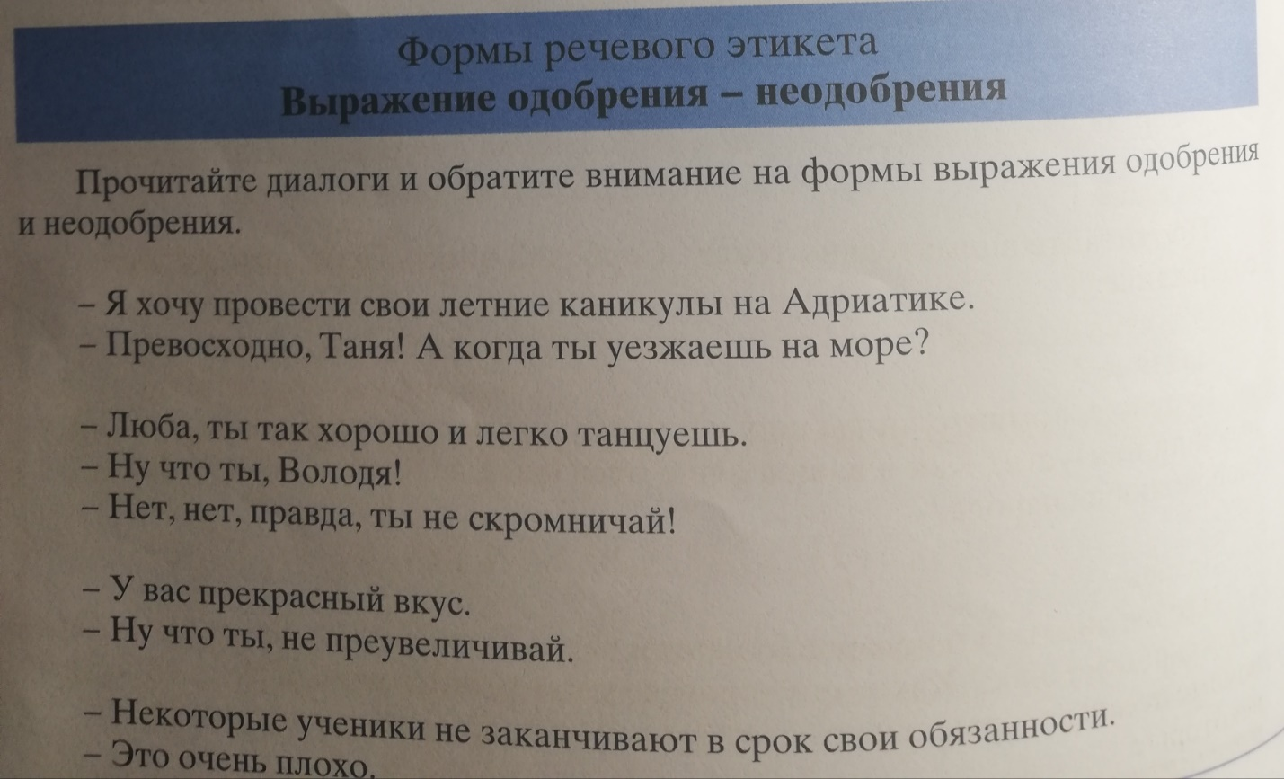
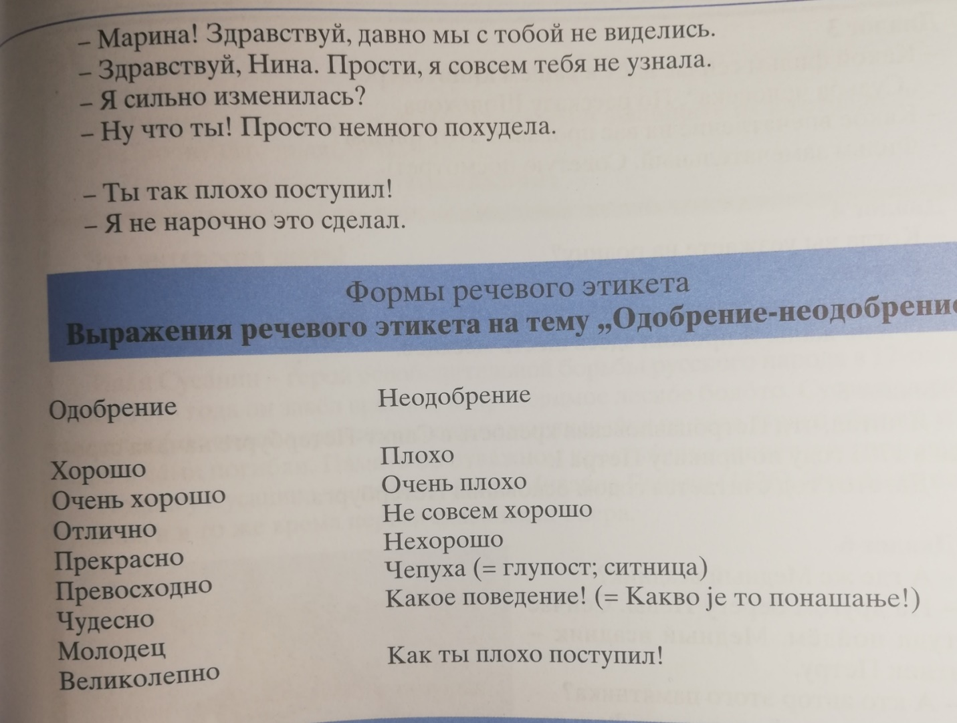
Претходне дијалоге треба прочитати, као и изразе у функцији одобравања и неодобравања и научити их.
У следећем задатку потребно је да управан говор замените неуправним. Сетите се, у руском користимо везник что и везник чтобы ( у реченицама са заповедним начином), после кога користимо глагол у облику прошлог времена. Код упитних реченица користимо упитне заменице.

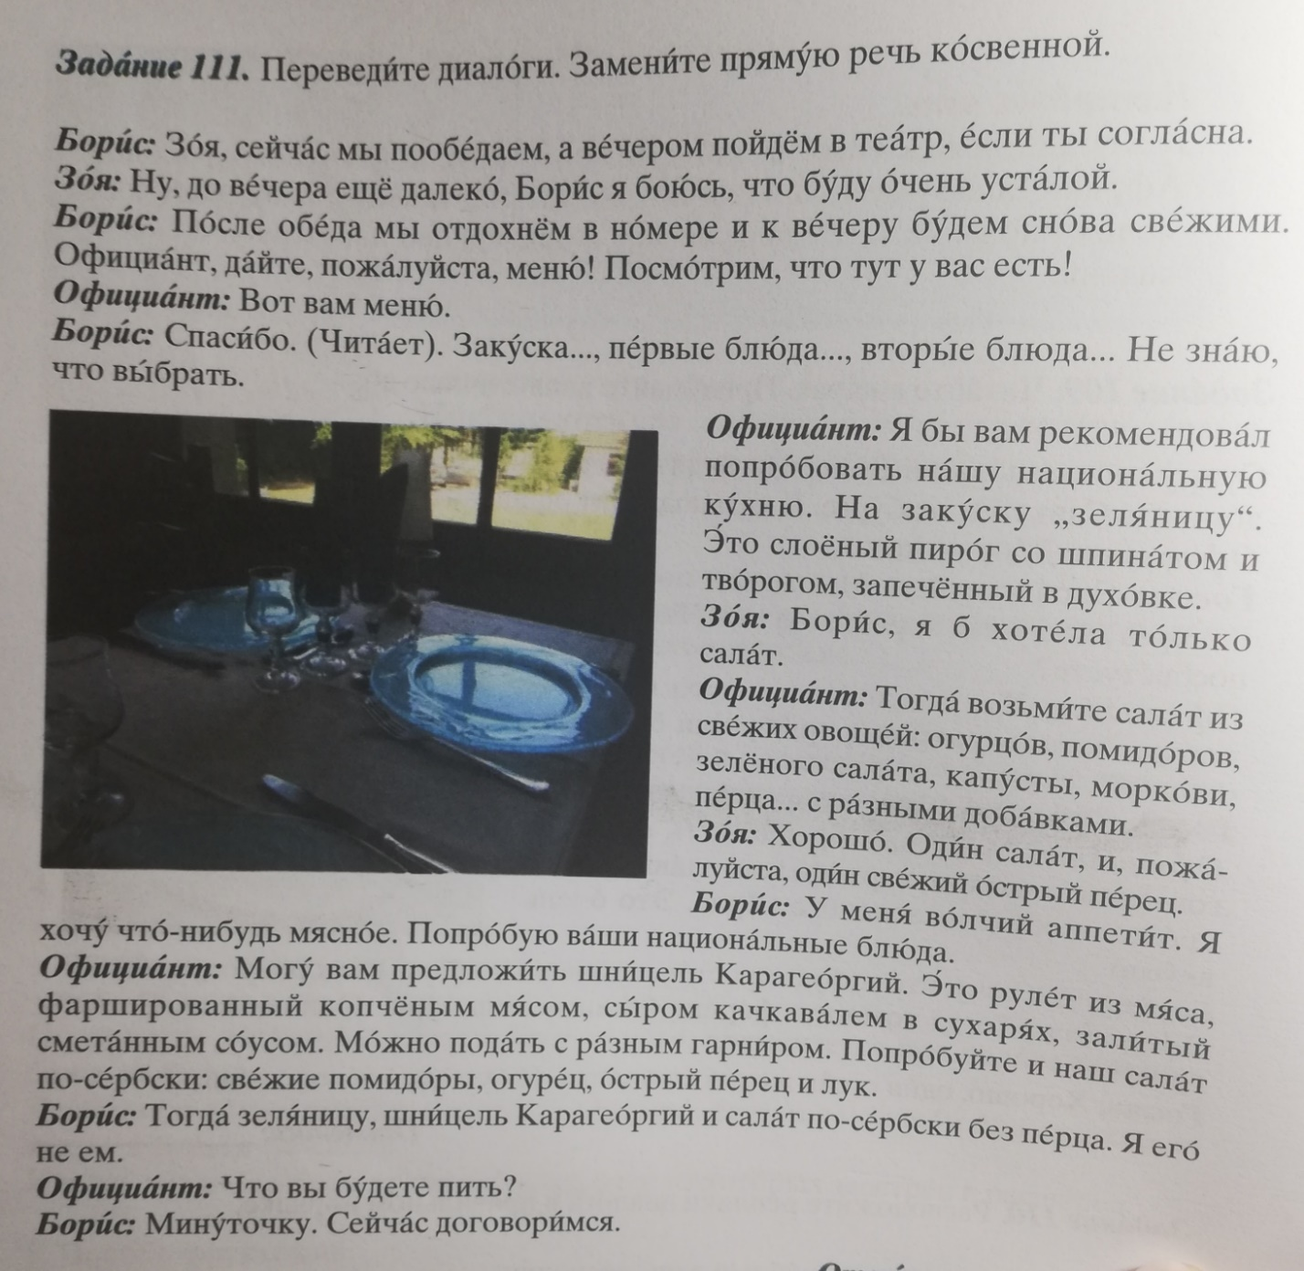

Пажљиво прочитајте дијалог из задатка 109, затим у исти покушајте да убаците изразе одобравања и неодобравања са почетка ове лекције.
Задатак 110 тражи од вас да реплике поређате у правилном редоследу (напишите редне бројеве испред сваке реплике).
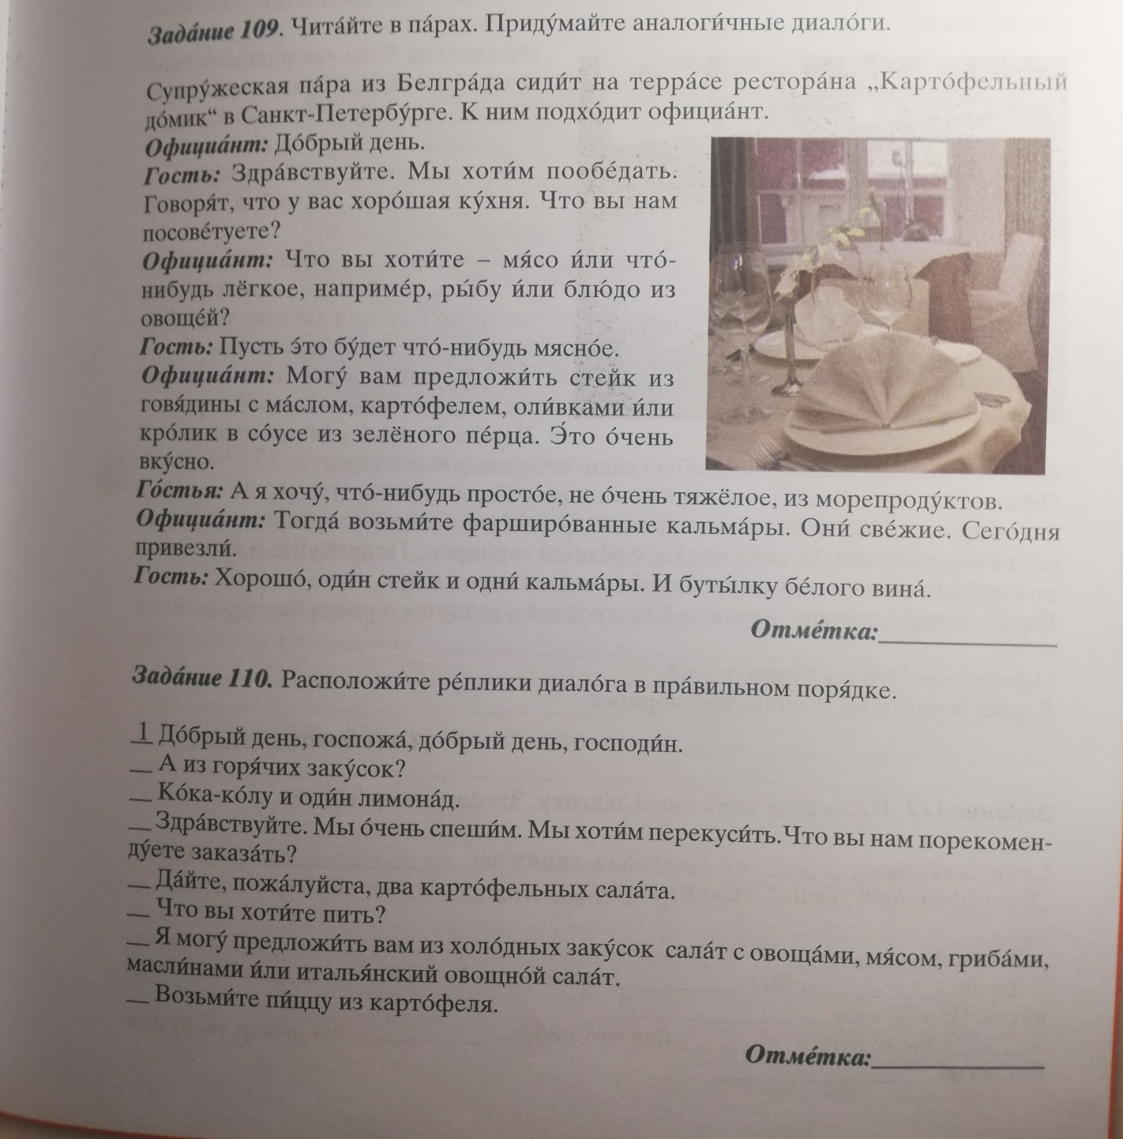

Ако сте пажљиво прочитали дијалог из задатка 109, онда вам нече бити тежак следећи у ком треба да допуните реплике изостављеним речима (задатак у следеће две слике).

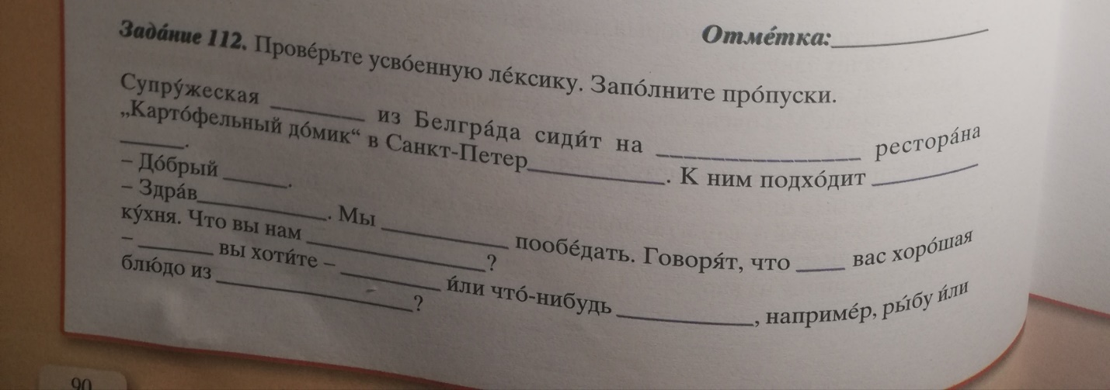
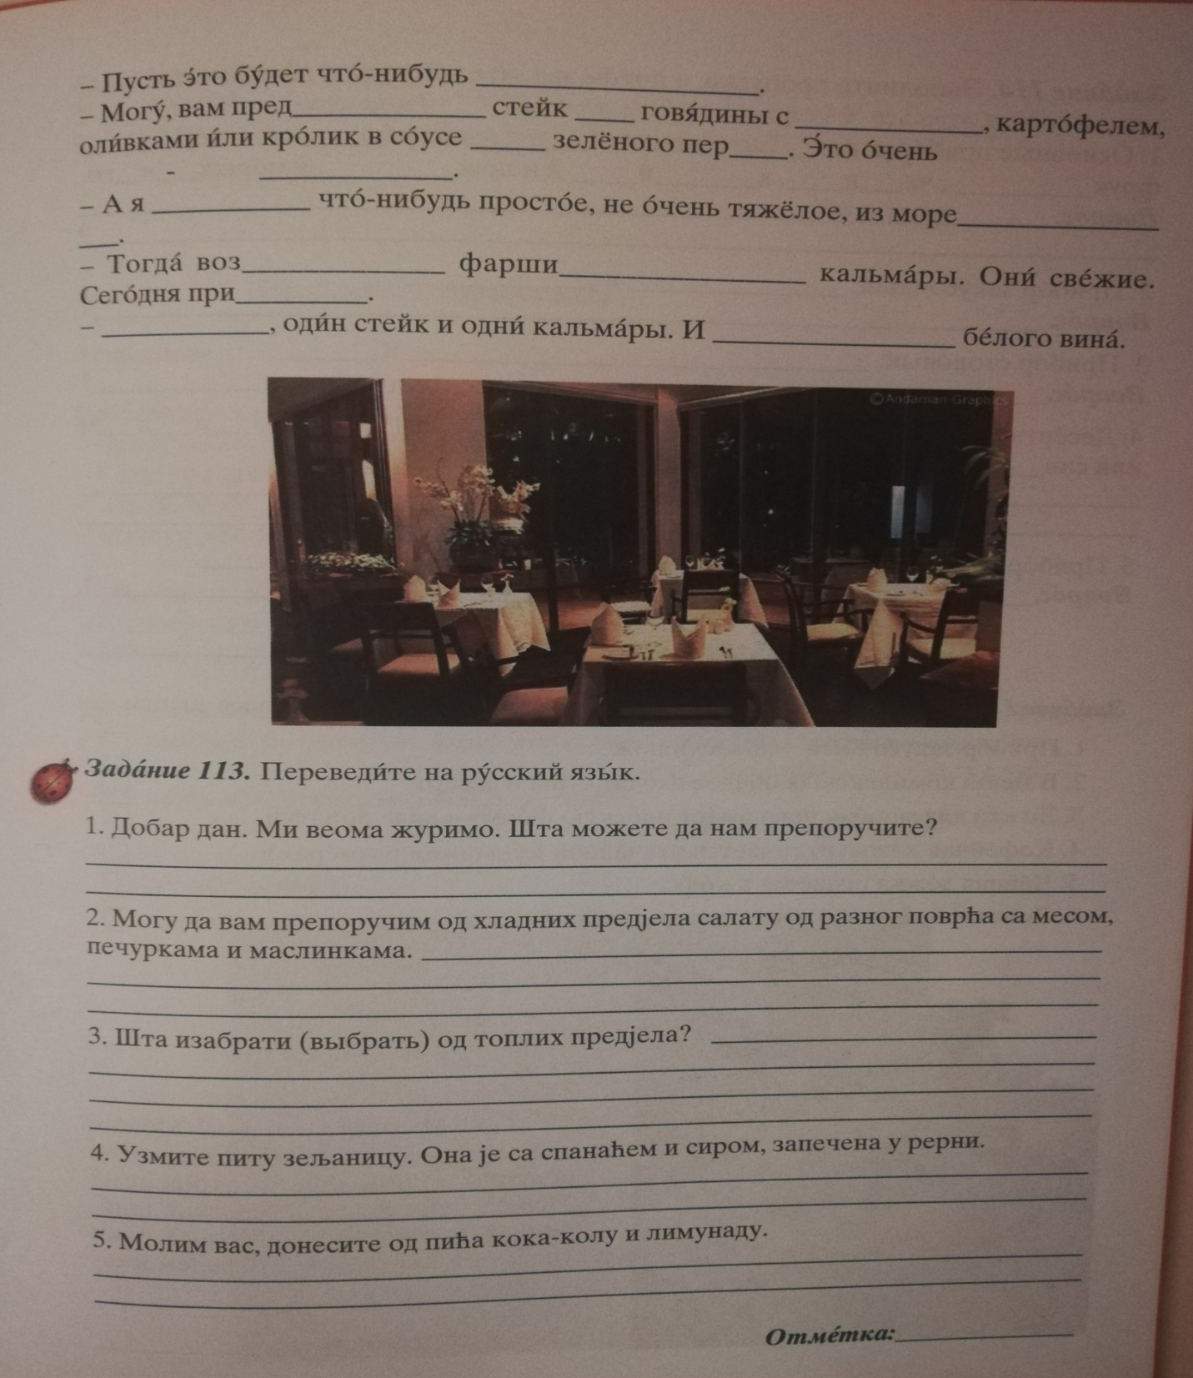

Последњи, 113. задатак није обавезан.

